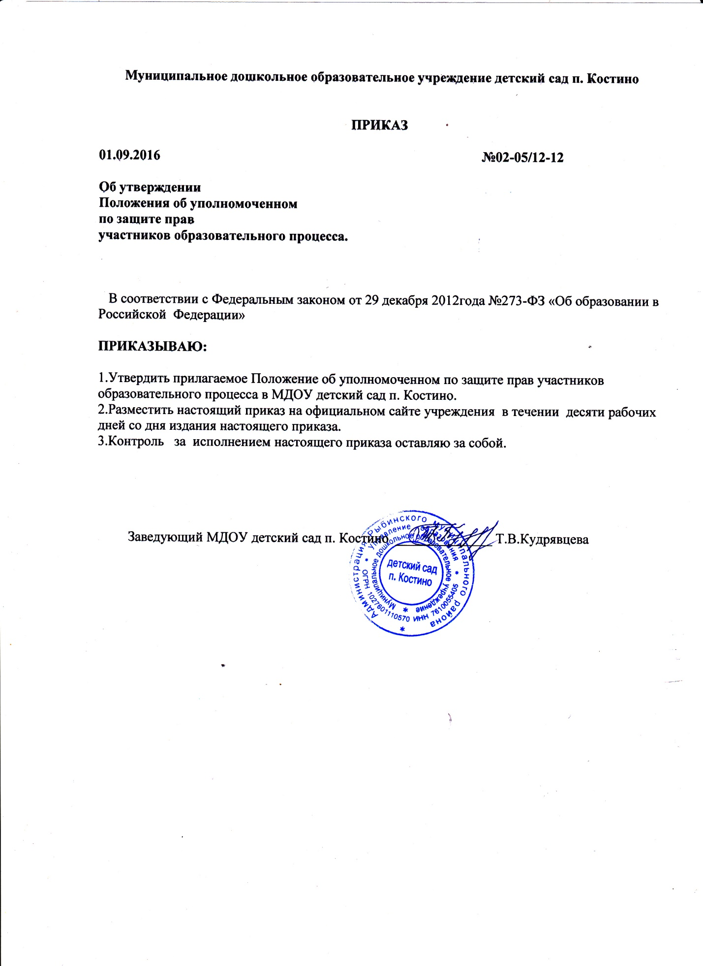

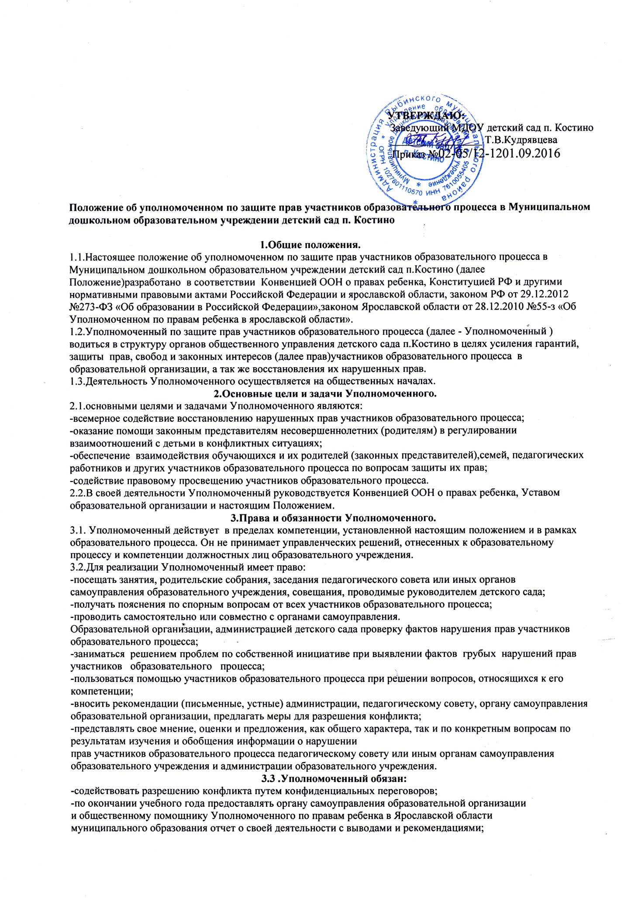

-Уполномоченный не вправе разглашать ставшие ему известными конфиденциальные
сведения о частной жизни других лиц без их письменного согласия.
4. Процедура рассмотрения Уполномоченным обращений участников образовательного процесса
4.1. Уполномоченный рассматривает обращения участников образовательного процесса (педагогических работников, родителей (законных представителей несовершеннолетних), касающиеся нарушения их прав, связанных с осуществлением образовательного процесса.
4.2.0бращение подается Уполномоченному в срок не позднее 3-х месяцев со дня нарушения права заявителя или с того дня когда заявителю стало известно об их нарушениях. Обращение может подаваться как в письменной, так и в устной форме.
Письменное обращение должно содержать Ф.И.0 заявителя, изложение существа вопроса.
4.3. Получив обращение, Уполномоченный:
-в срок не позднее десяти рабочих дней со дня получения обращения
принимает его к рассмотрению;
-разъясняет заявителю о других мерах, которые могут быть предприняты для защиты прав заявителя;
-обращается к администрации образовательной организации с ходатайством о проведении проверки по фактам выявленных нарушений;
-в случае необходимости обращается за разъяснениями к Уполномоченному по правам ребенка в Ярославской области;
-в случае необходимости передает обращение органу или должностному лицу, к компетенции которых относится разрешение обращения по существу.
4.4.Уполномоченный вправе отказать в принятии обращения к рассмотрению, мотивированно обосновав свой отказ.
4.5.О принятом решении Уполномоченный в семидневный срок уведомляет заявителя.
4.6. Уполномоченный взаимодействует с:
-общественным помощником Уполномоченного по правам ребенка в муниципальном образовании (районе);
-государственными и муниципальными органами управления образования;
-Уполномоченным по правам ребенка в Ярославской области;
-комиссиями по делам несовершеннолетних и защите их прав;
-подразделениями по делам несовершеннолетних органов внутренних дел области;
-органами опеки и попечительства;
-общественными объединениями и организациями, деятельность которых направлена на защиту прав и интересов детей.
5. Обеспечение деятельности Уполномоченного.
5.1. Для эффективной работы Уполномоченного администрация образовательного учреждения оказывает ему содействие в предоставлении на период личного приема отдельного помещения, в выдаче запрашиваемых документов и иных сведений, необходимых для осуществления деятельности
в пределах компетенции.
5.2.Администрация детского сада не вправе вмешиваться и препятствовать деятельности Уполномоченного с целью повлиять на его решение в интересах отдельного лица.
5.3. Для обеспечения деятельности Уполномоченного администрация детского сада вправе в установленном порядке предусмотреть возможность использования внебюджетных источников
образовательного учреждения.
5.4.Правовое обучение Уполномоченных осуществляется при содействии органов образования Ярославской области, Уполномоченного по правам ребенка в Ярославской области и общественных организаций, содействующих правовому и гражданскому образованию.
6. Порядок избрания Уполномоченного по защите прав участников образовательного процесса.
6.1. Уполномоченным может быть педагогический работник соответствующей образовательной организации: воспитатель, педагог-психолог, социальный педагог, а также родитель (законный Представитель несовершеннолетнего) как участник процесса.
6.2.Участник образовательного процесса, занимающий в образовательном учреждении
административную должность, не может быть избран Уполномоченным.
6.3. Порядок избрания Уполномоченного: Организация и проведение выборов определяется
7. Настоящим положением.
Выборы Уполномоченного проводятся один раз в три года в сентябре месяце. В выборах участвуют работники образовательного учреждения, родители (законные представители несовершеннолетних).
Избрание Уполномоченного производится большинством голосов (не менее 2/3 от общего числа участников общего собрания) открытым или прямым тайным голосованием. Форма голосования определяется образовательным учреждением по согласованию с советом образовательного учреждения. Избранным считается кандидат, набравший большее количество голосов. Итоги оформляются протоколом и направляются из детского сада – в Управление образования.
Информация об итогах выборов размещается в специально отведенном месте в образовательном учреждении.
6.4.Досрочное прекращение деятельности Уполномоченного допускается в случае:
-прекращений действия трудового договора, заключенного с педагогическим работником образовательной организации;
-подачи личного заявления о сложении полномочий;
-неисполнения (ненадлежащего исполнения) своих обязанностей;
-неспособности по состоянию здоровья или по иным причинам исполнять свои обязанности.

